PROJET INFRASTRUCTURE
Active Directory, DNS, DHCP & GPO

Auteur : Djamarou
Entreprise : DLK-ENTREPRISE
Domaine : dlk.local
Année : 2026
BTS SIO – Option SISR – 1ère année

1. Introduction
Ce projet a été réalisé dans le cadre de ma formation BTS SIO (option SISR) en première année. Il consiste à déployer, sur VMware Workstation, une infrastructure réseau complète et professionnelle basée sur Windows Server 2022.
L’objectif est de créer un environnement d’entreprise fonctionnel incluant : la gestion centralisée des utilisateurs via Active Directory, la résolution de noms via DNS, la distribution automatique des adresses IP via DHCP, et l’application de politiques de sécurité via les GPO.
Un poste client Windows 10 est ensuite joint au domaine pour valider l’ensemble de l’infrastructure.

2. Objectifs du projet
- Installer Windows Server 2022 sur une machine virtuelle VMware
- Configurer une adresse IP fixe sur le serveur
- Déployer le rôle Active Directory Domain Services (AD DS)
- Créer le domaine dlk.local
- Configurer le DNS (zones directe et inversée, redirecteurs)
- Installer et configurer le service DHCP
- Créer les unités d’organisation (OU) et les groupes
- Créer les utilisateurs du domaine
- Appliquer des GPO de sécurité (blocage CMD, Panneau de configuration, Regedit)
- Joindre un poste Windows 10 au domaine
- Tester et valider l’infrastructure complète

3. Architecture réseau
Le schéma ci-dessous présente l’architecture globale déployée dans VMware Workstation :
VMware Workstation – Réseau VMnet8 (NAT)
────────────────────────────────────────
Serveur : Windows Server 2022
→ IP fixe : 192.168.8.10
→ Services : AD DS | DNS | DHCP | GPO
→ Domaine : dlk.local
────────────────────────────────────────
Client : Windows 10
→ IP auto : 192.168.8.50 (via DHCP)
→ DNS : 192.168.8.10
→ Domaine : dlk.local
────────────────────────────────────────
Réseau : 192.168.8.0/24 | Masque : 255.255.255.0
Passerelle : 192.168.8.2 | DNS ext. : 8.8.8.8 / 1.1.1.1

4. Configuration de la machine virtuelle (VMware)
La machine virtuelle du serveur a été créée avec la configuration suivante :
- Processeurs : 2 vCPU
- Mémoire RAM : 2 Go
- Disque dur : 60 Go (NVMe)
- Carte réseau : Personnalisée – VMnet8 (NAT)
Le mode NAT permet au serveur d’accéder à Internet tout en restant isolé sur un réseau privé virtuel, ce qui est idéal pour un environnement de test.
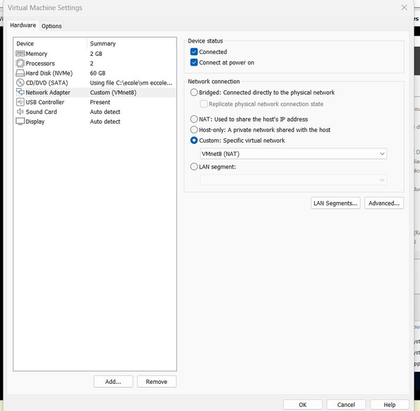
Figure 1 – Paramètres de la machine virtuelle VMware (VMnet8, 2 CPU, 2 Go RAM, 60 Go)

5. Installation de Windows Server 2022
Windows Server 2022 Standard a été installé depuis un fichier ISO monté sur la machine virtuelle. Après l’installation, le serveur a reçu le nom : WIN-NPF8IFRCTPA.
Le système fonctionne sur VMware, Inc. VMware20,1 et présente toutes les caractéristiques d’un serveur d’entreprise standard.

6. Configuration réseau du serveur
Avant toute installation de rôle, il est indispensable d’attribuer une adresse IP fixe au serveur. Un serveur Active Directory ou DNS ne doit jamais changer d’adresse IP.
Paramètres configurés :
- Adresse IP : 192.168.8.10
- Masque de sous-réseau : 255.255.255.0
- Passerelle par défaut : 192.168.8.2
- Serveur DNS préféré : 192.168.8.10 (lui-même)
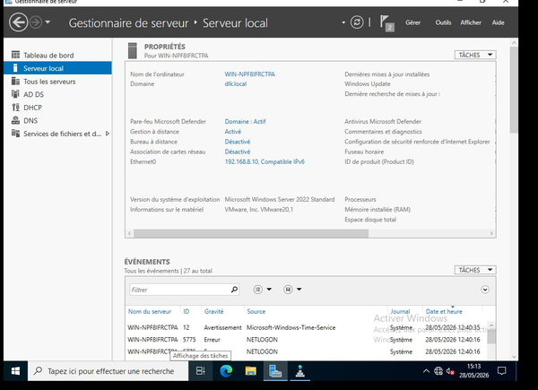
Figure 2 – Propriétés du serveur local – IP 192.168.8.10, domaine dlk.local

7. Installation du rôle Active Directory Domain Services (AD DS)
Le rôle AD DS a été installé via l’Assistant Ajout de rôles et fonctionnalités du Gestionnaire de serveur. Ce rôle est le cœur de l’infrastructure : il permet de gérer centralement les utilisateurs, les ordinateurs et les politiques de sécurité.
Les outils d’administration suivants ont été installés automatiquement :
- Outils AD DS et AD LDS
- Module Active Directory pour Windows PowerShell
- Centre d’administration Active Directory
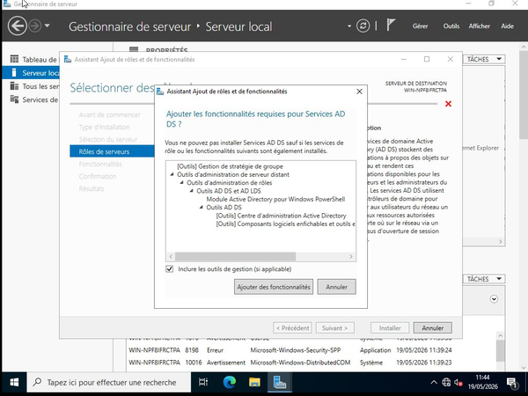
Figure 3 – Assistant Ajout de rôles – fonctionnalités requises pour AD DS

8. Promotion en contrôleur de domaine – Création du domaine dlk.local
Après l’installation du rôle, le serveur a été promu en tant que contrôleur de domaine. L’opération choisie est « Ajouter une nouvelle forêt » car c’est un nouveau domaine créé de zéro.
Nom de domaine racine choisi : dlk.local
Ce nom de domaine est utilisé en interne. L’extension «.local» indique qu’il s’agit d’un domaine privé non accessible depuis Internet.
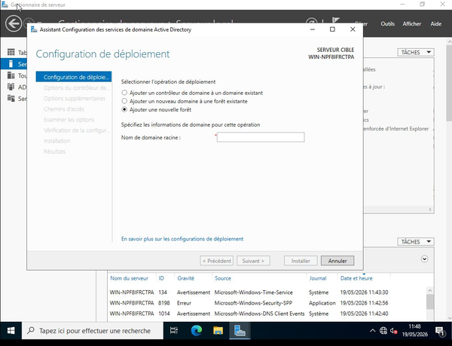
Figure 4 – Configuration de déploiement – Création de la nouvelle forêt dlk.local

9. Configuration du DNS

9.1 Zones de recherche directe
Le service DNS a été automatiquement installé lors de la promotion en contrôleur de domaine. Deux zones de recherche directe ont été créées :
- _msdcs.dlk.local – zone système utilisée par Active Directory
- dlk.local – zone principale du domaine
Ces zones permettent de résoudre les noms d’hôtes en adresses IP (ex : serveur.dlk.local → 192.168.8.10).
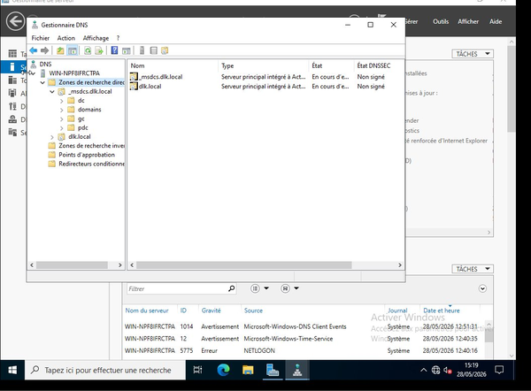
Figure 5 – Gestionnaire DNS – Zones de recherche directe créées

9.2 Zone de recherche inversée
La zone de recherche inversée permet de faire l’opération inverse : trouver un nom DNS à partir d’une adresse IP. Elle est indispensable pour certains services réseau.
L’ID réseau saisi : 192.168.8 — ce qui crée la zone : 8.168.192.in-addr.arpa
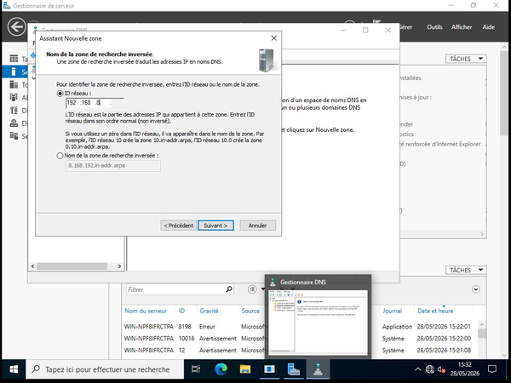
Figure 6 – Assistant Nouvelle zone – Saisie de l’ID réseau 192.168.8
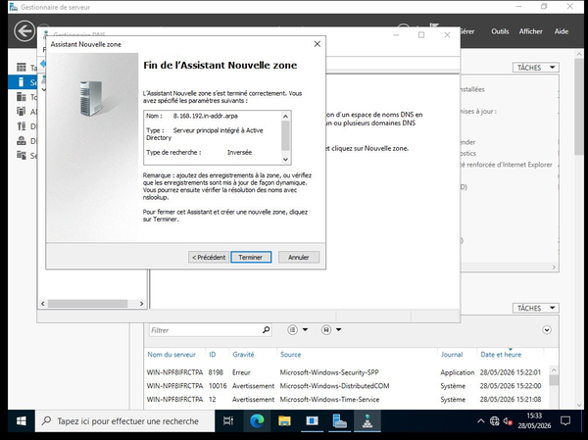
Figure 7 – Zone inversée 8.168.192.in-addr.arpa créée avec succès

9.3 Redirecteurs DNS
Les redirecteurs DNS permettent au serveur de résoudre les noms de domaines publics (ex : google.com) en transmettant les requêtes vers des serveurs DNS externes.
Deux redirecteurs ont été configurés et validés :
- 8.8.8.8 – Google DNS (validé : dns.google)
- 1.1.1.1 – Cloudflare DNS (validé : one.one.one.one)
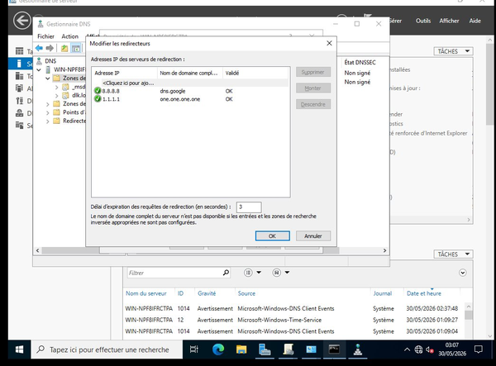
Figure 8 – Redirecteurs DNS configurés : 8.8.8.8 et 1.1.1.1 (statut OK)

10. Installation et configuration du DHCP
Le service DHCP (Dynamic Host Configuration Protocol) permet de distribuer automatiquement des adresses IP aux postes clients. Sans DHCP, il faudrait configurer manuellement l’adresse IP de chaque machine.

10.1 Étendue DHCP
Une étendue nommée « Lan-dlk » a été créée avec les paramètres suivants :
- Adresse IP de début : 192.168.8.50
- Adresse IP de fin : 192.168.8.200
- Masque : 255.255.255.0 (/24)
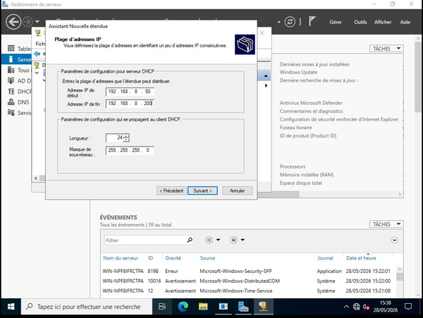
Figure 9 – Définition de la plage DHCP : 192.168.8.50 – 192.168.8.200

10.2 Passerelle par défaut
La passerelle distribuée aux clients est 192.168.8.2 (routeur/pare-feu de l’infrastructure).
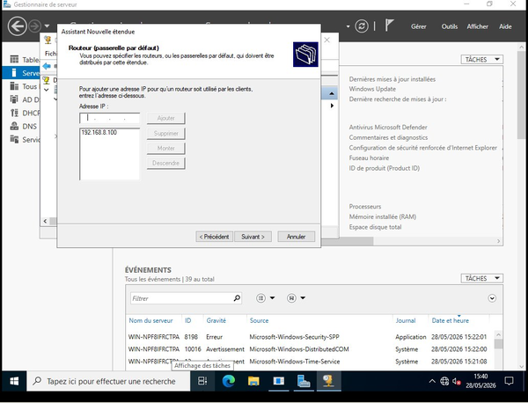
Figure 10 – Passerelle par défaut : 192.168.8.2

10.3 Serveur DNS et suffixe de domaine
Le DHCP distribue également les informations DNS aux clients :
- Domaine parent : dlk.local
- Adresse du serveur DNS : 192.168.8.10
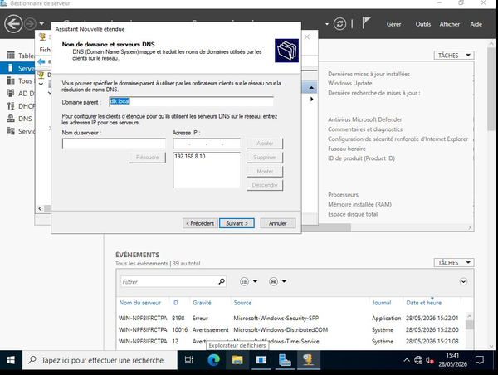
Figure 11 – DNS distribué par DHCP : dlk.local – 192.168.8.10

10.4 Résultat : étendue active
À la fin de la configuration, l’étendue DHCP « Étendue [192.168.8.0] Lan-dlk » apparaît comme active dans le gestionnaire DHCP.
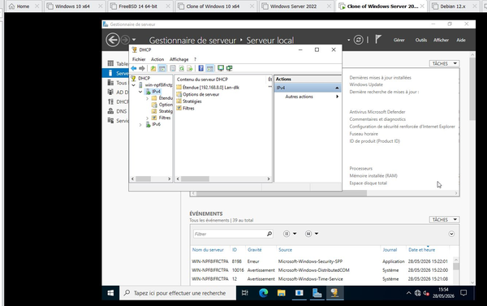
Figure 12 – Étendue DHCP active dans le Gestionnaire DHCP

11. Création des Unités d’Organisation (OU) et des groupes

11.1 Structure des Unités d’Organisation
Les Unités d’Organisation (OU) permettent d’organiser les objets Active Directory (utilisateurs, ordinateurs, groupes) de façon logique, à la manière des dossiers dans un système de fichiers.
La structure créée reflète l’organigramme de DLK-ENTREPRISE :
dlk.local
└── DLK-ENTREPRISE
├── DIRECTION
├── Compta
├── IT
├── RH
└── Groupes
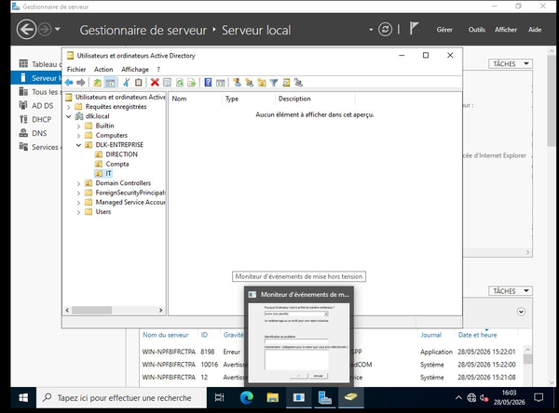
Figure 13 – Structure des OU dans Utilisateurs et ordinateurs Active Directory

11.2 Groupes de sécurité
Dans l’OU « Groupes », quatre groupes de sécurité Globaux ont été créés, un par département :
- g-direction
- g-compta
- g-IT
- g-RH
Chaque groupe permettra de gérer les droits et les restrictions par département, notamment via les GPO.
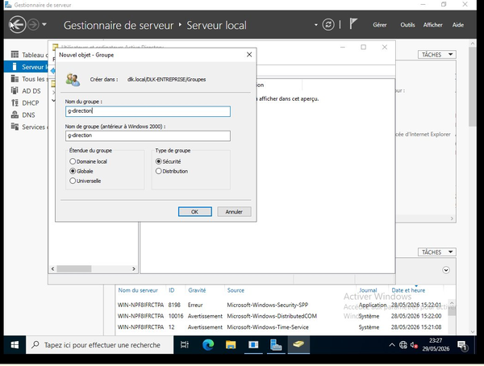
Figure 14 – Création du groupe g-direction (type Sécurité, étendue Globale)
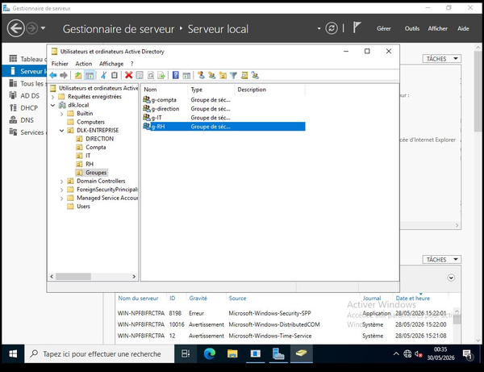
Figure 15 – Les quatre groupes g-direction, g-compta, g-IT, g-RH dans l’OU Groupes

12. Création des utilisateurs
Des utilisateurs ont été créés dans chaque OU et ajoutés aux groupes correspondants. Voici les membres du groupe g-compta, visible dans ses propriétés :
- aka didi – dlk.local/DLK-ENTREPRISE/DIRECTION
- aka mari – dlk.local/DLK-ENTREPRISE/Compta
- jean martin – dlk.local/DLK-ENTREPRISE/Compta
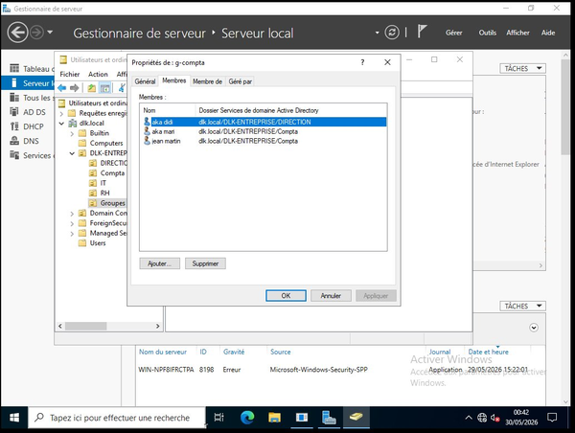
Figure 16 – Propriétés du groupe g-compta – liste des membres

13. Politique de sécurité – Objets de stratégie de groupe (GPO)
Les GPO (Group Policy Objects) permettent d’appliquer automatiquement des paramètres et des restrictions à des utilisateurs ou des ordinateurs du domaine. Dans ce projet, l’objectif est de restreindre l’accès aux outils sensibles pour tous les utilisateurs, sauf ceux du département IT.

13.1 Création de la GPO
Une GPO nommée « restriction » a été créée. Elle est visible dans les Objets de stratégie de groupe du domaine dlk.local.
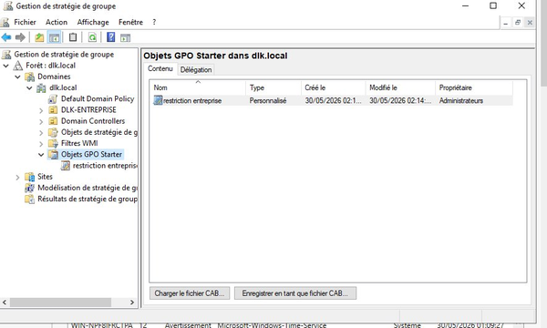
Figure 17 – GPO « restriction entreprise » créée dans les Objets GPO Starter

13.2 Blocage du Panneau de configuration
Ce paramètre empêche les utilisateurs d’ouvrir le Panneau de configuration et l’application Paramètres du PC. Il est activé via :
Configuration utilisateur → Modèles d’administration → Panneau de configuration → Interdire l’accès au Panneau de configuration et à l’application Paramètres du PC
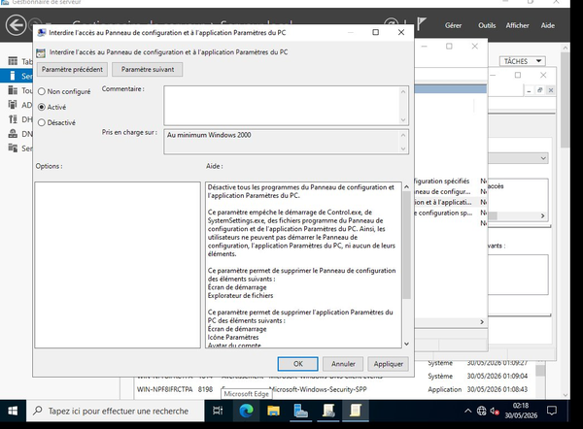
Figure 18 – GPO – Blocage du Panneau de configuration : paramètre « Activé »

13.3 Blocage de l’invite de commandes (CMD)
Ce paramètre empêche les utilisateurs d’exécuter l’invite de commandes (cmd.exe). Si un utilisateur tente d’ouvrir une fenêtre de commande, un message s’affiche indiquant qu’un paramètre bloque l’action.
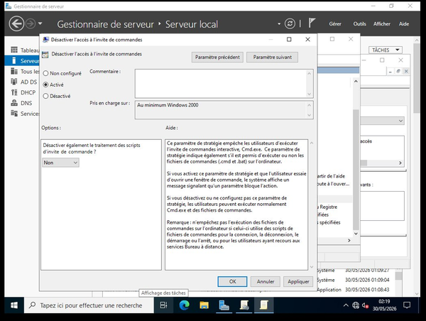
Figure 19 – GPO – Désactivation de l’invite de commandes : paramètre « Activé »

13.4 Blocage de l’éditeur de registre (Regedit)
Ce paramètre empêche les utilisateurs d’accéder à l’éditeur de registre Windows (regedit.exe). Cet outil est dangereux entre de mauvaises mains car il permet de modifier le fonctionnement profond du système.
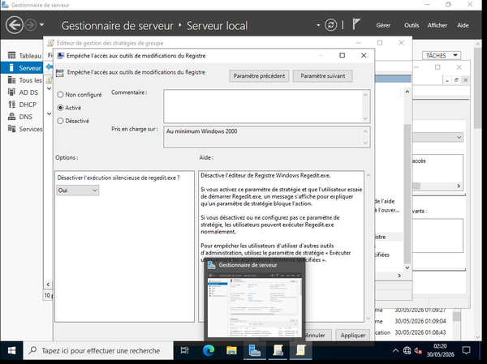
Figure 20 – GPO – Blocage de Regedit : paramètre « Activé »

13.5 Liaison de la GPO aux OU
La GPO « restriction » a été liée aux OU suivantes :
- DIRECTION – lien actif
- Compta – lien actif
L’OU IT n’est volontairement pas liée : les techniciens du service informatique doivent conserver un accès complet aux outils d’administration. C’est une bonne pratique de sécurité.
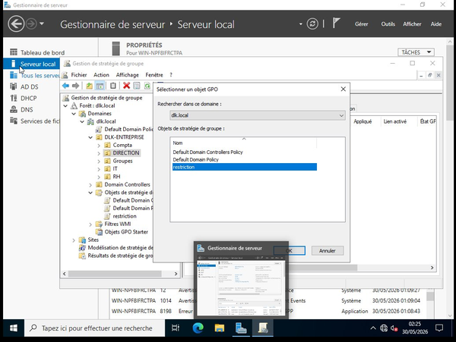
Figure 21 – Sélection de l’objet GPO « restriction » à lier à l’OU DIRECTION
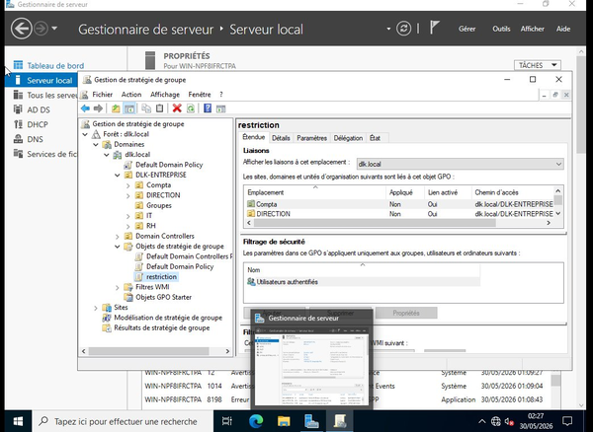
Figure 22 – GPO « restriction » liée aux OU DIRECTION et Compta

14. Jointure du poste Windows 10 au domaine
Un poste client Windows 10 a été configuré pour rejoindre le domaine dlk.local. Cette étape valide que le serveur fonctionne correctement et que les services AD DS, DNS et DHCP sont opérationnels.

14.1 Configuration réseau du client (via DHCP)
Le poste client a obtenu automatiquement une adresse IP du serveur DHCP :
- Adresse IPv4 : 192.168.8.50
- Serveur DNS : 192.168.8.10
- Suffixe DNS : dlk.local
- Attribution : Automatique (DHCP)
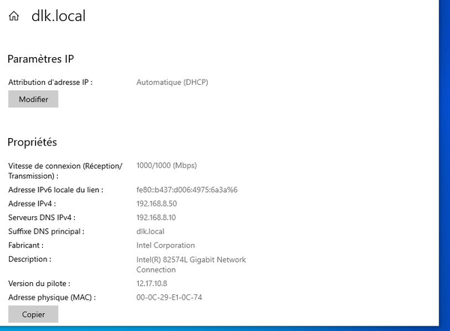
Figure 23 – Paramètres IP du client Windows 10 obtenus via DHCP

14.2 Jointure au domaine
Dans les Propriétés système du poste Windows 10, la machine a été jointe au domaine dlk.local. Un message de confirmation a été affiché : « Bienvenue dans le domaine dlk.local. »
Le nom de la machine est : DESKTOP-HAOT0RD
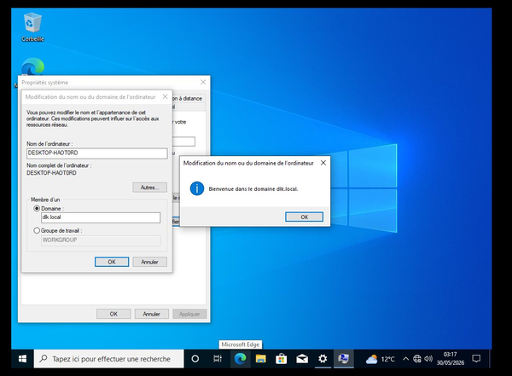
Figure 24 – Jointure au domaine dlk.local réussie – message de bienvenue

15. Tests et validation
Une fois l’infrastructure en place, plusieurs tests ont été réalisés pour valider le bon fonctionnement de l’ensemble.
Test | Résultat | Preuve
Résolution DNS (interne) | ✅ OK | Zones dlk.local actives
Redirecteurs DNS (8.8.8.8 / 1.1.1.1) | ✅ OK | Statut Validé dans gestionnaire DNS
Zone inversée DNS | ✅ OK | 8.168.192.in-addr.arpa créée
Distribution IP par DHCP | ✅ OK | Client a reçu 192.168.8.50
Jointure domaine Windows 10 | ✅ OK | Message « Bienvenue dans dlk.local »
Blocage CMD (GPO) | ✅ OK | Message système – invite désactivée
Blocage Panneau de configuration | ✅ OK | GPO restriction liée aux OU
Blocage Regedit | ✅ OK | GPO restriction liée aux OU
OU et groupes créés | ✅ OK | 4 OU, 4 groupes, utilisateurs créés
Service IT non restreint | ✅ OK | OU IT non liée à la GPO restriction

15.1 Preuve : CMD bloquée sur le poste client
Sur le poste Windows 10 joint au domaine, l’ouverture de l’invite de commandes affiche le message : « L’invite de commandes a été désactivée par votre administrateur. »
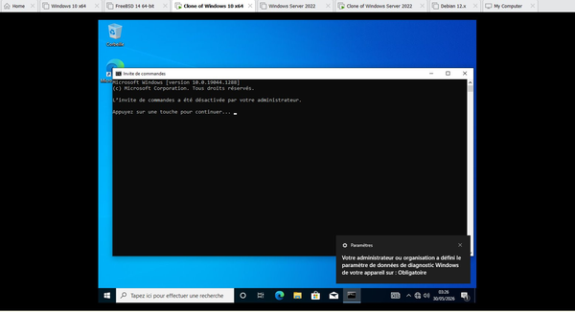
Figure 25 – Validation GPO : CMD bloquée sur le poste Windows 10

16. Pistes d’amélioration
Ce projet pose une base solide, mais plusieurs améliorations pourraient être envisagées pour renforcer et faire évoluer l’infrastructure :
- Mettre en place un second contrôleur de domaine pour assurer la redondance (haute disponibilité)
- Configurer des quotas de disque par utilisateur via les GPO
- Créer des partages réseau sécurisés par département (lecteurs réseau mappés automatiquement)
- Mettre en place une GPO de fond d’écran d’entreprise unifié
- Ajouter un filtrage de sécurité plus fin sur les GPO (filtre WMI ou filtrage de sécurité par groupe)
- Déployer un serveur de fichiers FSRM pour la gestion des droits NTFS
- Mettre en place une politique de mot de passe plus stricte (longueur minimale, complexité, expiration)
- Intégrer un système de sauvegarde automatisé du contrôleur de domaine

17. Conclusion
Ce projet m’a permis de découvrir et de mettre en pratique les fondamentaux d’une infrastructure Windows Server en entreprise. En tant qu’étudiant de première année en BTS SIO SISR, c’est une expérience très formatrice qui couvre des notions essentielles du métier de technicien réseau et systèmes.
L’infrastructure déployée est fonctionnelle, stable et conforme aux standards professionnels. Elle permet une gestion centralisée des utilisateurs, des machines et des politiques de sécurité via Active Directory, tout en assurant une distribution automatique des adresses IP et une résolution de noms efficace.
La mise en place des GPO garantit que seuls les techniciens IT conservent un accès complet aux outils système, ce qui représente une bonne pratique de sécurité en entreprise.
Djamarou – DLK-ENTREPRISE – 2026

